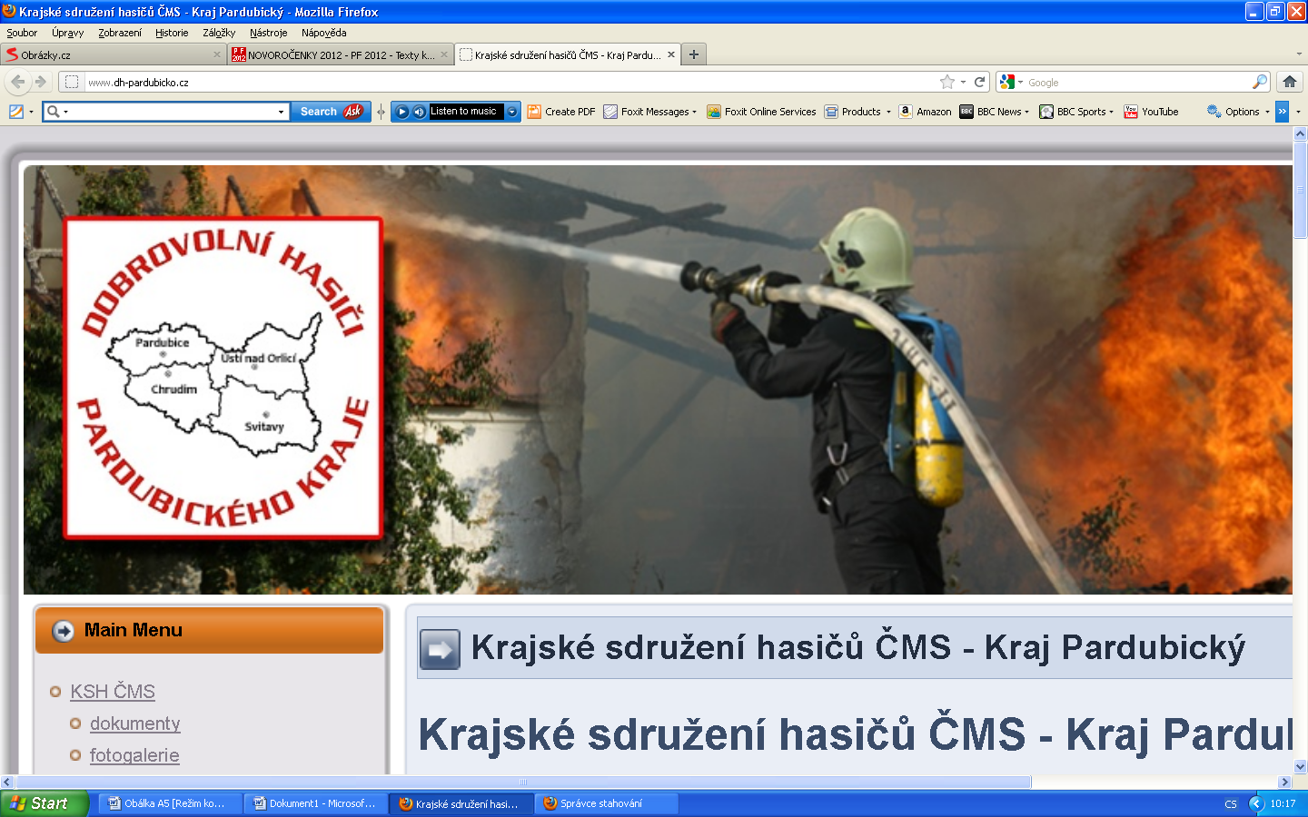

Pozvánka
na soutěž hasičských družstev
pod záštitou hejtmana Pardubického kraje

JUDr. Martina Netolického, Ph.D.
„superpohár HEJTMANA“

která se koná 12. října 2013 od 10:00 hodin

ve sportovním areálu v Sádku u Poličky

Kontakt:
Bidmon Josef
Třebovská 431
569 43 Jevíčko

Soutěže se zúčastní vítězná družstva okresních lig

v požárním sportu všech kategorií
(MLADŠÍ ŽÁCI, STARŠÍ ŽÁCI, ŽENY, MUŽI)

Tel: 608 779 060
e-mail: ksh.pardubice.starosta@seznam.cz

Srdečně zvou pořadatelé:
Pardubický kraj
Krajské sdružení hasičů ČMS Pardubického kraje
SDH Sádek

